基于 AI 的 5G 网络关键性能指标预测与异常检测系统
深度学习模型性能评估报告
LSTM、GRU 与 Transformer 的下一小时多变量 KPI 预测
数据集：gotsf-ds / netop/gotsf-ds
评估对象：4 类 KPI × 3 种深度学习模型
实验环境：Python / PyTorch / scikit-learn / CPU

1. 实验目的与数据基础
本实验以第二阶段构建的 gotsf-ds 时序数据为输入，实现 LSTM、GRU 与轻量 Transformer 的多变量下一小时 KPI 预测，统一评估其预测误差及模型行为，为传统机器学习与深度学习模型的后续比较提供证据。
项目 | 规模或设置 | 说明
时间索引 | 0–839 | 每个时间索引按 1 小时处理
空间对象 | 2880 beam | 30 个基站、90 个 cell
预测对象 | DLPRB / DLThpVol / DLThpTime / MR_number | 四个 KPI 联合输出
数据基础 | 2,419,200 行 × 17 列 | 预处理后长表 kpi_timeseries.csv
测试范围 | Time 672–839 | 168 小时 × 2880 beam = 483,840 条

2. 深度学习模型结构与训练设置
三个模型均使用当前目标时刻之前连续 24 小时的四维标准化 KPI 序列，并补充 t−168 小时对应的四维历史输入，经共享预测头输出下一小时的四类 KPI。LSTM、GRU 通过循环结构提取序列状态；Transformer 使用线性嵌入、位置参数和单层编码器提取时序特征。
项目 | 配置 | 说明
输入窗口 | 24 小时 + t−168 特征 | 不使用目标小时自身信息
训练 / 验证 / 测试目标时段 | 169–587 / 588–671 / 672–839 | 按目标时间顺序切分
抽样规模 | 训练 60,000 / 验证 12,000 | 测试全量 483,840
优化配置 | Adam，lr=0.001 | batch size=256；最大 12 epoch
网络规模 | LSTM 6,180 / GRU 4,964 / Transformer 10,788 参数 | hidden=32；固定随机种子 42
硬件 | CPU | 源自实际运行配置文件

3. 评价指标与统一口径
采用 MAE、RMSE 和 R² 评价每个 beam × 目标小时的预测。MAE 表示平均绝对误差；RMSE 对较大误差更加敏感；R² 衡量模型相对均值预测的拟合程度。神经网络在标准化尺度训练，最终将预测反变换回原始 KPI 数值尺度计算指标。

4. 模型预测性能
KPI | 模型 | MAE | RMSE | R²
DLPRB | LSTM | 0.2612 | 0.4919 | 0.7887
DLPRB | GRU | 0.2456 | 0.4689 | 0.8080
DLPRB | Transformer | 0.2662 | 0.5201 | 0.7638
DLThpVol | LSTM | 0.2205 | 0.4844 | 0.5738
DLThpVol | GRU | 0.2046 | 0.4967 | 0.5517
DLThpVol | Transformer | 0.2117 | 0.4874 | 0.5685
DLThpTime | LSTM | 0.2428 | 0.5251 | 0.7016
DLThpTime | GRU | 0.2298 | 0.5134 | 0.7149
DLThpTime | Transformer | 0.2467 | 0.5590 | 0.6619
MR_number | LSTM | 0.2260 | 0.3893 | 0.8714
MR_number | GRU | 0.2097 | 0.3669 | 0.8858
MR_number | Transformer | 0.2368 | 0.4269 | 0.8454

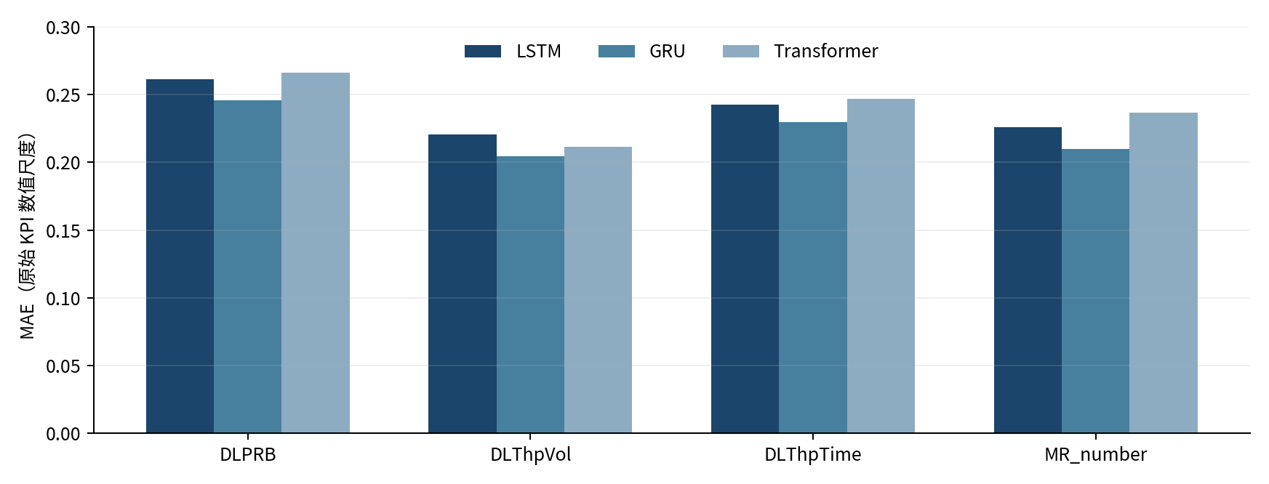
图1 三种深度学习模型在四类 KPI 上的 MAE 对比
从 MAE 看，GRU 在四种 KPI 上均取得最低值：DLPRB 为 0.2456，DLThpVol 为 0.2046，DLThpTime 为 0.2298，MR_number 为 0.2097。对于 DLPRB、DLThpTime 和 MR_number，GRU 亦取得最小 RMSE 与最高 R²。

5. 训练收敛与差异分析
模型 | 最佳验证 Epoch | 最佳验证 MSE | 实际训练 Epoch | 参数量
LSTM | 4 | 0.29283 | 7 | 6,180
GRU | 9 | 0.29574 | 12 | 4,964
Transformer | 1 | 0.31503 | 4 | 10,788

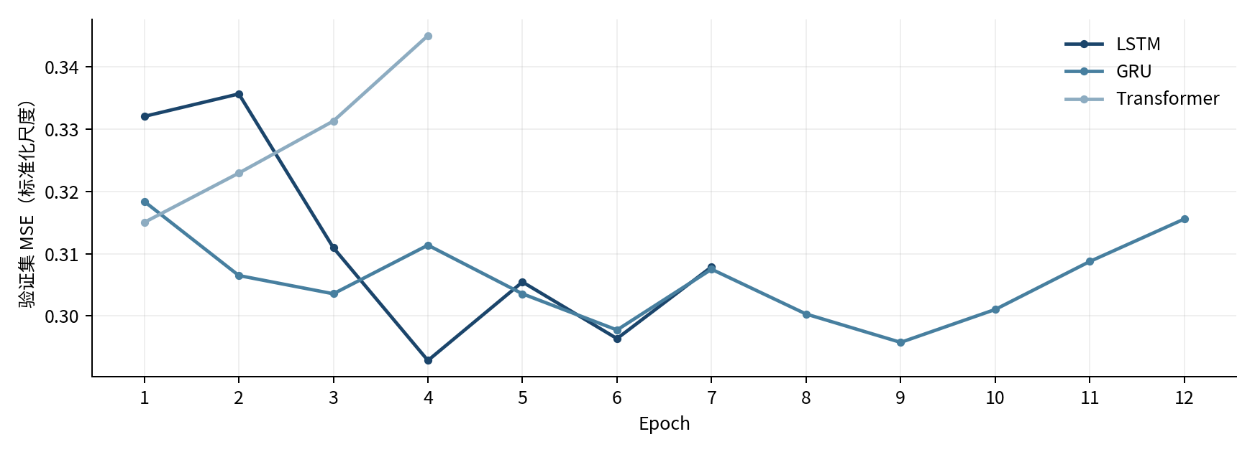
图2 三种模型的验证集 MSE 变化（标准化数值尺度）
LSTM 在第 4 轮得到最低验证损失，之后因验证指标未继续改善而早停；GRU 在第 9 轮取得其最优验证值，第 12 轮结束；轻量 Transformer 在第 1 轮达到最优验证值，其后损失上升，第 4 轮结束。
DLThpVol 的结果具有差异性：GRU 的 MAE 最低（0.2046），但其 RMSE 为 0.4967，高于 LSTM 的 0.4844，且 R² 低于 LSTM。这提示 GRU 的典型绝对误差较小，但平方误差受到相对较大偏差的影响；该解释仍需逐样本误差分布验证。

6. 实验限制与后续改进
本轮实验只使用单次随机种子和一组轻量模型参数；训练与验证样本为随机抽样，测试集为完整留出期。数据来源于原始文件名称含 train 的时间区间内部切分，而非独立官方测试文件。此外，上一阶段保存的 StandardScaler 在 Time 0–671 上拟合，其中包含内部验证时段 588–671，因而验证环节存在预处理统计信息覆盖的问题；尽管留出测试期未参与缩放器拟合，后续仍应使用仅基于训练子段拟合的 scaler 复核。

7. 训练配置、模型容量与可复现性补充
为明确模型输入、调参与模型选型依据，以下配置依据实际运行记录 w3_deep_learning_run_config.json 及 w3_dl_prediction.py 整理。
项目 | 运行设置 | 说明
模型输入 | 连续24个时间点 × 4 KPI | 形状 [24,4]；均为历史观测
季节性补充 | 额外4维 t−168 对应观测 | 与序列编码后特征拼接
模型输出 | 同时预测4种 KPI 的下一小时值 | 多输出回归；损失为标准化 MSE
数据划分 | 训练169–587；验证588–671；测试672–839 | 按目标时刻，顺序切分
训练样本 | 训练随机抽样60,000；验证12,000 | 测试全量483,840 beam-hour
优化设置 | Adam，学习率0.001，batch 256 | 最多12 Epoch；patience=3
实验环境与复现 | CPU，seed=42 | 指标转换回原始 KPI 数值尺度
LSTM 与 GRU 均使用单层循环编码器、隐藏宽度32；Transformer 为线性投影 + 可学习位置参数 + 单层编码器（4个注意力头，前馈宽度64）。三者使用相同的预测头思路，但参数量不同，故本实验不能视为控制模型容量的架构消融。
模型 | 参数量 | 最优轮次 | 最优验证MSE | 实际训练轮次
LSTM | 6,180 | 4 | 0.292830 | 7
GRU | 4,964 | 9 | 0.295743 | 12
Transformer | 10,788 | 1 | 0.315027 | 4

7.1 结果解释与后续验证边界
GRU 的四项 MAE 最优是当前单一留出测试期上的观察结果，并非经统计显著性检验的结论。仅使用单个随机种子、有限训练窗口和一组候选参数，尚未进行深度学习模型的滚动重训或重复种子实验。
预处理 StandardScaler 曾在 Time 0–671 拟合，其中包含内部验证期 588–671；虽然未接触留出测试期，仍应在后续严格验证中改为按训练子段或验证折单独拟合缩放器。建议继续记录每组随机种子、每折 MAE/RMSE/R²、训练时长，并开展基于小时级配对误差的统计检验。

8. 结论与证据文件
本阶段实现并运行 LSTM、GRU、Transformer 三类多变量 KPI 预测模型，获得 12 组完整测试指标。GRU 在当前设置下取得四类 KPI 的最低 MAE，轻量 Transformer 整体表现落后。模型结果可作为下一步模型选型与异常检测模块的预测基础，但不应将当前结果解释为深度学习模型的一般性优势。

